Федеральное государственное бюджетное образовательное учреждение высшего образования
 | «Московский государственный технический университет  имени Н.Э. Баумана»  (национальный исследовательский университет)  (МГТУ им. Н.Э. Баумана)

ФАКУЛЬТЕТ ____ИНФОРМАТИКА И СИСТЕМЫ УПРАВЛЕНИЯ________
КАФЕДРА ______Компьютерные Системы и сети (ИУ6)___________

Отчет
по лабораторной работе № 1
Название лабораторной работы: С++. Создание приложений с графическим интерфейсом в среде Qt Creator
Дисциплина: Алгоритмизация и программирование

Студент гр. ИУ6-25Б 10.02.2026 И. Р. Магдеев
(Подпись, дата) (И.О. Фамилия)

Преподаватель __________________ __________________
(Подпись, дата) (И.О. Фамилия)

Москва, 2026
Задание 1 (глава 2.3)
Замените в программе схему выравнивания QHBoxLayout на QVBoxLayout и зафиксируйте результат.
Заменим. Код программы (у меня установлен Qt6, которому не нужны кодеки):

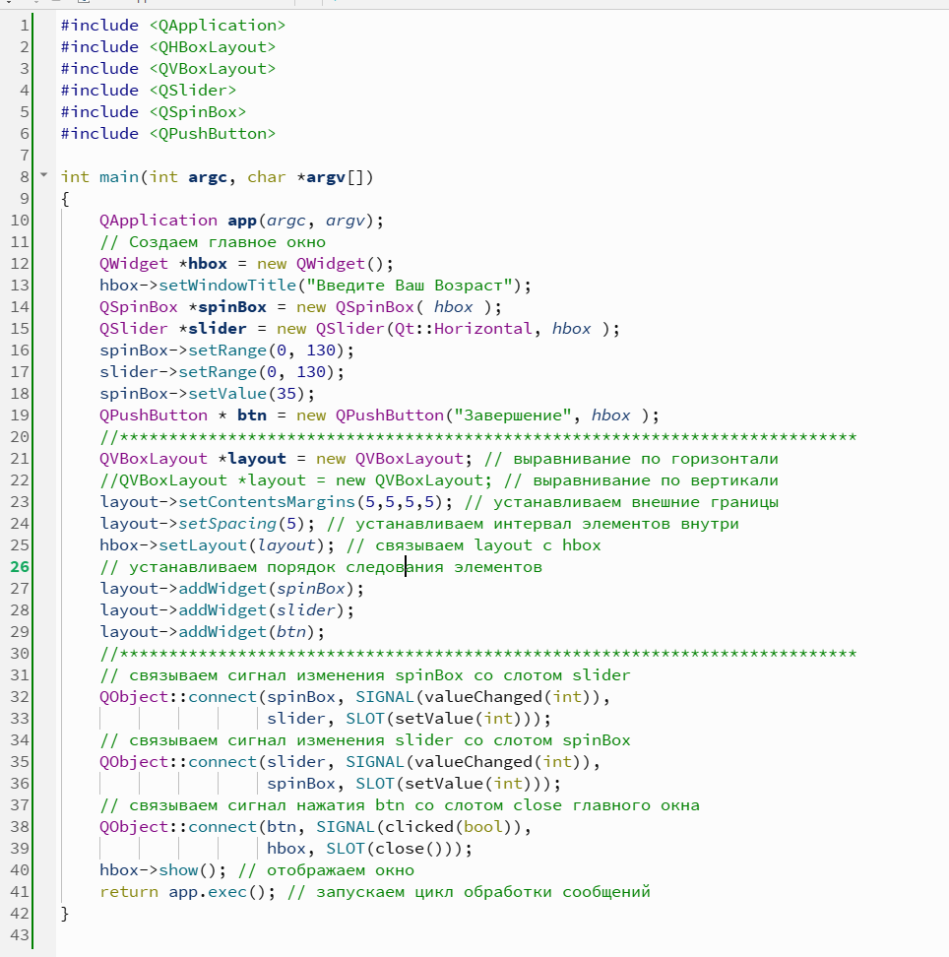
Результат до замены:
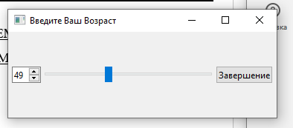
Результат после замены:
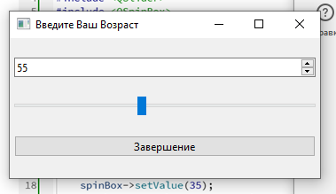
Отличия объясняются тем, что в первом случае виджеты располагаются компоновщиком горизонтально (horizontal), а во втором вертикально (vertical).
Задание 2 (глава 3.4)
Измените тип разделителя с QSplitter(Qt::Horizontal); на QSplitter(Qt::Vertical); и зафиксируйте полученный результат.
И

